ROTINA DO TRABALHO PEDAGÓGICO PARA SER REALIZADA EM CASA (MII-B) - Profª CARMEN
> Data: 20/07 a 24/07 de 2020
Creche Municipal “Maria Silveira Mattos”
SEGUNDA-FEIRA | TERÇA-FEIRA | QUARTA-FEIRA | UINTA-FEIRA | SEXTA-FEIRA
**MATERNAL II-B  *Hora da história: Tinha uma velhinha que engoliu uma mosca.  https://youtu.be/wi45T4zqJZQ (O link será disponibilizado no grupo)  * Palitando o nome:  - Vamos precisar de palitos de picolé ou prendedores de madeira.  Nos palitos de picolé ou nos prendedores você vai escrever o nome da criança, uma letra em cada palito, escreva-o em uma folha e peça para a criança colocar as letras em ordem de modo que forme o nome dela. (O nome deve ser escrito em letra de forma maiúscula).  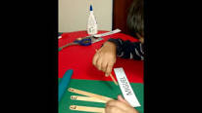  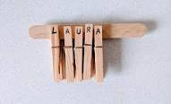 | ***MATERNAL II-B  *Hora da história: Beleléu e os números - (O livro será disponibilizado no grupo)  *Números no prendedor.  - Vamos precisar de prendedores de roupas e papelão ou outro tipo de papel.  Em pedaços de papelão escreva números de um a cinco. Peça para a criança colocar os prendedores de acordo com as quantidades.  Se até cinco estiver muito fácil, faça os números até 10.  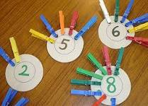 | ***MATERNAL II-B  *Música: As Famílias do Mundinho - Varal de Histórias  https://youtu.be/PAq8OTpIqX8 (O link será disponibilizado no grupo)  * Árvore com formas geométricas.  - Vamos precisar de papel colorido (se não tiver, pode pedir para a criança pintar).  Em uma folha de sulfite desenhe a mão e o antebraço da criança conforme a imagem a baixo, esse será o tronco da nossa árvore.  Faça as formas geométricas e peça para a criança cortar, não há a necessidade de o aluno cortar todas, você pode ajudar. Peça para ela colar as formas de modo que forme uma árvore, à medida que for colando vá perguntando: Que forma é essa?  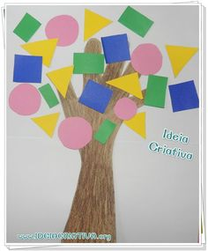 | ***MATERNAL II-B  *Hora da história: Quero um bicho de estimação. – Contar para Encantar (Vídeo gravado pela PROFESSORA CARMEN) https://youtu.be/kgy-4MBKgI4  (O link será disponibilizado no grupo)  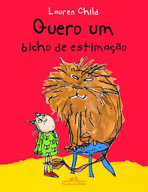 | ***MATERNAL II-B  *Hora da história: Música- Flor do arco-íris – Danilo Benício – Batucadan. https://youtu.be/6rb1QI3moYI  (O link será disponibilizado no grupo)  * Hora do registro.  - Peça para a criança fazer um desenho sobre a música do vídeo de hoje. Ela pode desenhar uma flor da forma que conseguir, depois pedir para pintar da cor que mais gosta, o importante é usar a imaginação. Deixe a criança fazer da forma que conseguir.
- Não esqueçam de registrar as atividades com fotos ou vídeos e mandar para a professora.

